REPRESENTAÇÃO DAS PLACAS PREVISTAS NO PROJETO COM A LOCALIZAÇÃO

Localização | Dimensões | N° | Sustentação | Legenda
Rua Dom Pedro II com Rua General Daltro Filho | 2,50m x 1,220m | 01 | 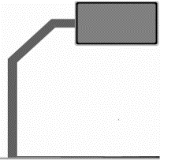 | 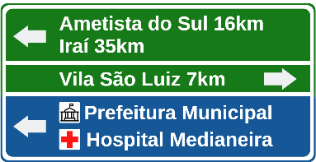
Rua General Daltro Filho com Rua General Osório | 2,50m x 1,22m | 02 |  | 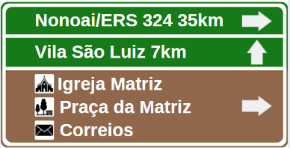
Av. Salgado Filho com Rua General Daltro Filho | 2,50m x 1,22m | 03 |  | 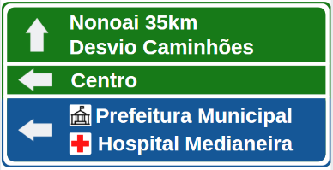
Rua Dom Pedro II com Rua Silveira Martins | 2,50m x 1,22m | 04 |  | 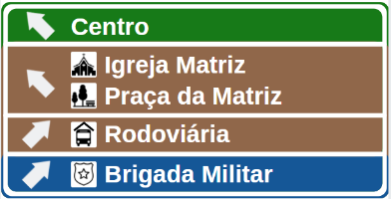
Rua General Daltro Filho com Rua Siqueira Campos | 2,50m x 1,22m | 05 |  | 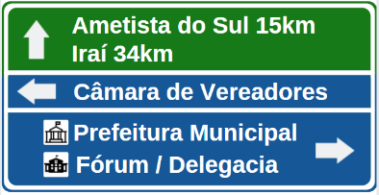
Rua Garibalde com  Rua Campos Sales | 2,50m x 1,22m | 06 |  | 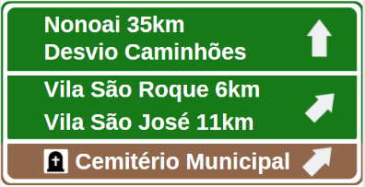
Rua Dom Pedro II com Rua Silveira Martins | 2,50m x 1,22m | 07 |  | 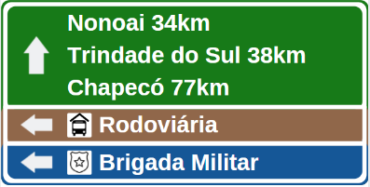
Rua Dom Pedro II com Rua Tenente Botelho | 2,50m x 1,22m | 08 |  | 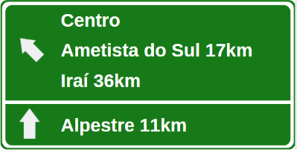
Rua General Daltro Filho com Rua Siqueira Campos | 2,50m x 1,22m | 09 |  | 

